СОГБУ «Демидовский социально-реабилитационный центр
для несовершеннолетних «Исток»

Час общения с элементами тренинга
«Люди существуют друг для друга »
(открытое мероприятие)

Подготовил и провёл воспитатель:

Романькова Светлана Николаевна

Декабрь 2017
Цель: помочь воспитанникам понять необходимость и ценность общения.
Задачи:
▪ расширить представление детей о межличностных отношениях, о значении и правилах общения;
▪ раскрыть содержание понятий «общение», «интонация», «жесты».
▪ воспитывать любовь и уважение, заботу и терпение по отношению к окружающим людям;
▪ развивать творческие коммуникативные способности.
Форма проведения мероприятия: час общения с элементами тренинга.
Оборудование: эпиграф занятия «Тот, кто думает, что может обойтись без других, сильно ошибается; но тот, кто думает, что другие не могут обойтись без него, ошибается ещё больше». (Франсуа Ларошфуко).
Пословицы об общении, презентация, канцтовары, медиакомплекс.
Подготовительная работа:
Подготовка раздаточного материала «Мой круг общения», карточек для работы в микрогруппах, памяток с правилами общения, просмотр фильма «Щенок» детского семейного образовательного канала «Радость моя».
Ход мероприятия:
I. Вступительное слово воспитателя. Общение людей.
II. Основная часть. ▪ Пословицы и поговорки.
▪ Понятия «общение», «общаться».
▪ Упражнение «Мой круг общения». Рефлексия.
▪ Роль интонации в общении людей.
▪ Работа с карточками в микрогруппах.
▪ Игра «Пойми меня». Рефлексия.
▪ Жесты.
▪ Советы американского психолога Дейла Карнеги по общению с окружающими. Памятка «Правила общения».
▪ Просмотр эпизода из фильма «Щенок». Обсуждение.
III. Заключительная часть. Подведение итогов занятия. Рефлексия.
- Вступительное слово воспитателя.
Тема нашей встречи сегодня- это общение людей. Слайд 1.
Учиться жить среди людей, уметь общаться, также важно, как изучать математику или физику, покорять горные вершины или исследовать морские глубины.
И если вы хотите прожить нормальную, полноценную жизнь, без умения жить в согласии с другими людьми не обойтись, а для этого необходимо учиться общению.
Воспитатель: Эпиграф нашего занятия «Тот, кто думает, что может обойтись без других, сильно ошибается; но тот, кто думает, что другие не могут обойтись без него, ошибается ещё больше». Я вам предлагаю, ребята, выразить своё отношение к словам Ларошфуко в заключение часа общения.
- Основная часть.
Народ веками создавал свою культуру, передавая мудрые наставления от отца к сыну, от деда к внуку, обучая подрастающие поколения уму-разуму. Одним из наставлений является пословицы и поговорки, которые хвалят, сочувствуют, и главное - учат. И сейчас мы узнаем, как они учат нас общению.
Слайд 2. Пословицы и поговорки.
▪ Кто людей любит, тот долго живёт.
▪ Худо тому, кто добра не желает никому.
▪ Учись доброму, так худое на ум не пойдёт.
▪ Ласковыми словами и камень растопишь.
▪ Чего в другом не любишь, того и сам не делай.
▪ Люби людей, если хочешь, чтобы тебя любили.
▪ Хороший человек тот, кто способен делать другим добро.
Воспитанники по очереди читают и поясняют смысл пословиц.
Воспитатель: Так что же такое общение? ( Ответы ребят). Обратимся к словарю.

Слайд 3.

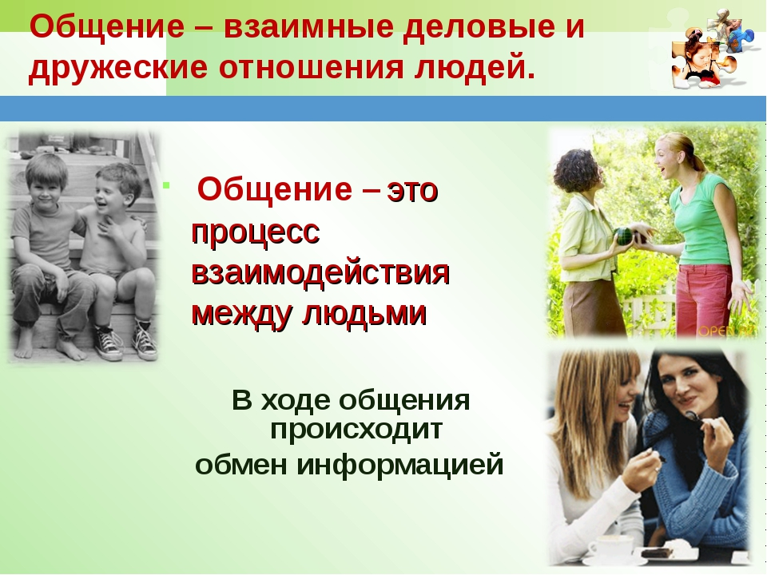

Слайд 4.

Воспитатель: И если мы заглянем в толковый словарь В. Даля, то узнаем:
- Слово « общаться» означает - быть заодно,
с кем-либо знаться, дружиться, делиться сообща,
давать кому-либо долю участия.
Вот видите, как много синонимов в русском языке, как богат и разнообразен наш родной язык. Язык необходим, чтобы люди могли общаться. Сейчас мы выполним с вами упражнение, которое поможет определить ваш круг общения. Оно так и называется «Мой круг общения».

Упражнение «Мой круг общения».
Необходимо начертить круг, разделить его на доли, подписать их (родители, друзья, родственники, воспитатели, соседи, учителя и т. д.), выделить ярким цветом те, которые обозначают активное общение.
После выполнения задания дети обмениваются мнениями.
Воспитатель: Ребята, вы задумывались над тем, как осуществляется процесс общения? Психологи отмечают, что в восприятии нами другого человека важную роль играет интонация. Снова обратимся к словарю.
Слайд 5.
Интонация - тон и манера произношения слова,
выражающие отношение говорящего к тому,
что он произносит.
Важно следить не только за тем,
что вы говорите,
но и с какой интонацией вы обращаетесь к человеку.
Вы, наверное, замечали, что одну и туже фразу или слово, например, «Здравствуйте», можно сказать так, что человек будет уверен, что вы искренно рады его видеть, и желаете ему здравия, а можно это же самое слово произнести совершенно равнодушно. Поэтому очень важно следить не только за тем, что вы говорите, но и с какой интонацией вы обращаетесь к человеку.
Кроме того, ребята, существуют качества человека, которые помогают его общению или усложняют его. Сейчас вы будете работать с карточками в микрогруппах по 2 человека. Необходимо знаком « + » отметить качества, которые помогают общению, и знаком « - » те качества, которые усложняют общение, мешают ему. После выполнения упражнения мы обсудим полученные результаты.

• доброта;
• сочувствие;
• подозрительность;
• внимание;
• отзывчивость;
• грубость;
• вежливость;
• зависть;
• жадность;
• искренность;
• лицемерие;
• лживость;
• доброжелательность;
• равнодушие;
• честность
( Ответы ребят).
Воспитатель: Общение невозможно без умения выслушать собеседника. Проиллюстрировать это правило общения можно с помощью игры. Она называется «Пойми меня».
Игра «Пойми меня».
Давайте выберем одного из вас и попросим его выйти из комнаты. (Один воспитанник выходит). Я предлагаю вам выучить пословицу, которая имеет непосредственное отношение к теме нашего занятия, а именно «Не рой другому яму, сам в неё попадёшь». Каждый из вас учит одно слово. Давайте прорепетируем, чтобы вы все произнесли свои слова одновременно.
Приглашается ребёнок и ему объясняется, что нужно понять, что скажут дети. По команде воспитанники начинают произносить слова пословицы. В итоге хаос, и никто не понимает, о чём речь.
Воспитатель: Итак, скажите, вы подтвердите или опровергните правило о том, что общение невозможно без умения слушать собеседника, а не говорить всем вместе? (Ответы детей).
Воспитатель: Психологи также отмечают, нашу речь оживляют жесты.
Жесты должны быть сдержанными, открытыми и доброжелательными. Если вы находитесь среди людей, которые старше вас по возрасту, то в манере держаться стоит быть более собранным, более тактичным, чем среди людей вашего возраста.
Слайд 6.

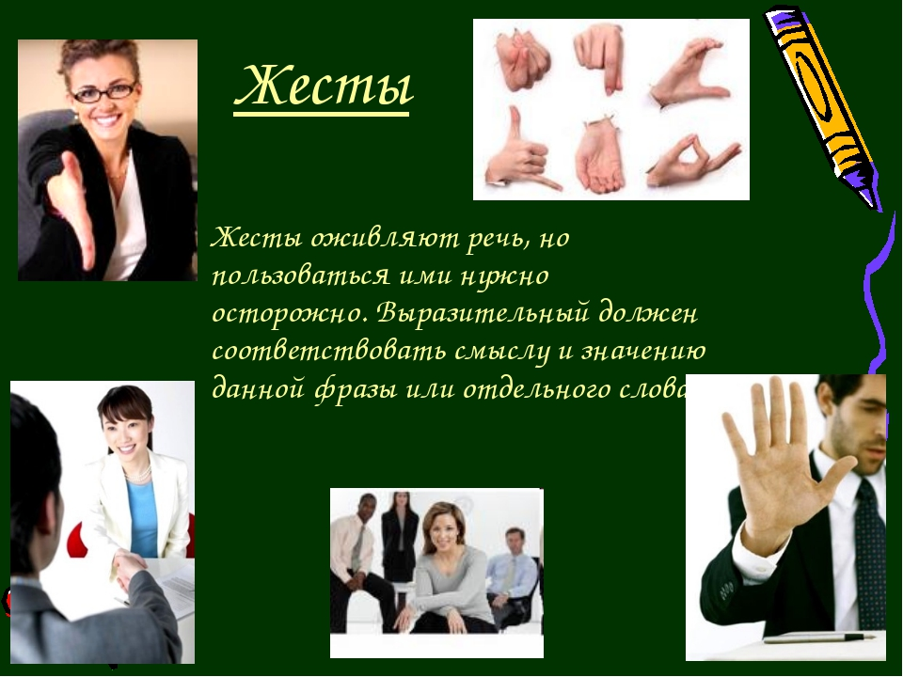

Воспитатель: О том, что не рекомендуется делать во время беседы, вы узнаете из следующего слайда.

Слайд 7.
Что не рекомендуется делать во время беседы:
- бесцельно вертеть в руках какой-нибудь предмет;
- тереть кулаками глаза;
- почесываться;
- дергать кого-либо за рукав;
- стучать пальцами по столу;
- демонстративно рассматривать свои ногти;
- указывать пальцем, чесать затылок и т. д.
Движения человека должны быть целесообразными и естественными, соответствующими смыслу беседы.
Воспитатель: Часто случается так, что жест показывает настроение, лицо человека даже когда он сам того не хочет.
Слайд 8.
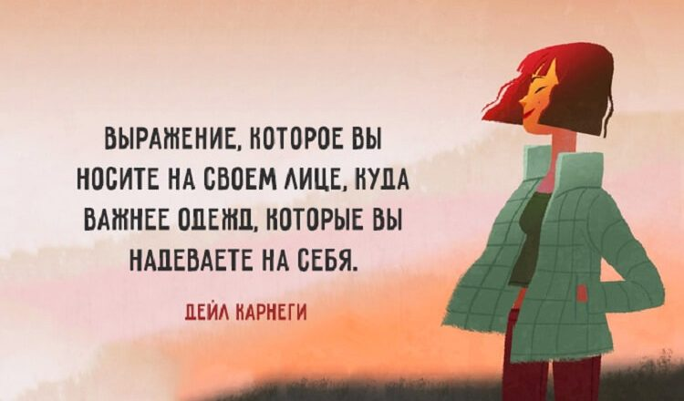
Воспитатель: Дейл Карнеги, американский психолог, педагог и писатель, который стоял у истоков создания теории общения людей, считал, что выражение лица собеседника важнее, чем то, во что тот одет. А как вы считаете, ребята? (Ответы детей).
Воспитатель: Сейчас мы познакомимся с советами Дейла Карнеги, которые помогут вам в общении с окружающими людьми:

Слайд 8.
1. Улыбайтесь.
2. Искренне интересуйтесь другими людьми и поощряйте их говорить о себе.
3. Помните, что имя человека – это самый сладостный и важный для него звук.
4. Будьте хорошим слушателем.
5. Говорите о том, что интересует вашего собеседника.
6. Не осуждайте своих знакомых в присутствии других людей. Не сплетничайте.
Воспитатель: Вы согласны с тем, что эти советы помогут вам в общении с окружающими людьми? Будете вы их придерживаться? (Ответы детей). На основе этих советов я оформила для вас правила общения в виде памятки. (Детям раздаются памятки с правилами общения).

Памятка «Правила общения».
- Уважай собеседника.
- Будь тактичен.
- Не унижай собеседника.
- Не принижай достоинств другого, не ставь его в неловкое положение.
- Будь внимателен к говорящему с тобой.
- Умей слушать и слышать собеседника, не перебивай его.
- Стремись к взаимопониманию.

Воспитатель: Ребята, прошу вас встать.
Протяните рядом стоящему руку со словами: « Я рад общаться с тобой», а тот, кому вы протянете руку, протянет ее следующему с этими же словами. (Так по цепочке все берутся за руки и образуют круг.)
Воспитатель: На одном из предыдущих занятий мы обсуждали с вами правила нравственного поведения. Кто из вас помнит золотое правило общения? (Ответы детей). Посмотрим на слайд.
Слайд 10.
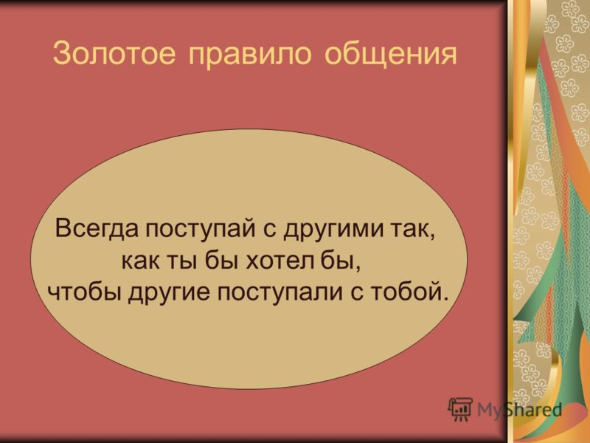

Воспитатель: Недавно мы смотрели с вами фильм «Щенок» детского семейного образовательного канала «Радость моя». Хочу, чтобы вы вспомнили эпизод из этого фильма и, после просмотра, ответили на вопрос: «Почему у Лёши было тепло и радостно на душе?»
III. Подведение итогов занятия.
В заключение я предлагаю вам выразить своё отношение к высказыванию Ф. Ларошфуко, взятого в качестве эпиграфа к занятию. (Ответы детей).
Что нового и полезного вы узнали, что понравилось и что не понравилось вам на этом занятии? (Ответы детей).

Литература.

1. Герасимова В.А. Классный час играючи. Москва, 2003
2. Лом И.М. Правила хорошего тона. Смоленск, 1993
3. https://videouroki.net/
4. https://pedportal.net/
5. http://pedsovet.su/

